Gegenstand der Vergabe ist die Lieferung (Fahrgestelle inklusive Auf- bzw. Ausbau) von einem Stück Krankentransportwagen (KTW) nach DIN EN 1789, Ambulanz Typ A (Krankentransportwagen) mit Hochdach, basierend auf einem Transporterfahrgestell/
Kastenwagenfahrgestell.

Vor Beginn des Auf- bzw. Ausbaus ist eine Auf-/Ausbaubesprechung am Betriebssitz des Auftragnehmers bzw. des Auf-/Ausbauers vorgesehen. Die Terminierung erfolgt nach Absprache. Von Seiten des Auftraggebers werden an den Besprechungen jeweils 2 Bedienstete teilnehmen.
Das Besprechungsprotokoll über die Auf-, Ausbaubesprechung ist dem Auftraggeber vor Ausbaubeginn vorzulegen.

Des Weiteren ist eine Rohbaubesprechung am Betriebssitz des Auftragnehmers bzw. Auf-/Ausbauer vorgesehen. Die Terminierung erfolgt nach Absprache. Von Seiten des Auftraggebers werden an der Besprechung 4 Bedienstete teilnehmen. Die Kosten für Unterbringung und Verpflegung gehen zu Lasten des Auftragnehmers.

Bei Auftragnehmern, welche in den letzten 5 Jahren nicht für den Rettungsdienst Kreis Euskirchen tätig waren, ist eine zweite Rohbaubesprechung erforderlich.

Der elektrische und mechanische Ausbau, die Art der verwendeten Materialien und die einzubauenden Geräte müssen, sofern betroffen, alle derzeit gültigen Vorschriften, Gesetze und Richtlinien erfüllen.
Dies gilt auch und insbesondere für die Einhaltung der einschlägigen EMV-Vorschriften und die Anweisungen des Fahrgestellherstellers.

Soweit es nach Gesetz und/oder sonstigen Vorschriften und Richtlinien erforderlich ist, müssen einzubauende Geräte mit einem „e-Prüfzeichen“ versehen sein oder durch ein akkreditiertes EMV-Prüflabor und das KBA abgenommen sein.

Mit Abgabe des Angebotes bestätigt der Bieter die elektrische Betriebssicherheit (VDE 100) sowie die Desinfektionsmittelbeständigkeit der verwendeten Materialien für vom RKI gelistete und geprüfte Desinfektionsmittel.

Alle durch den Auftragnehmer vorgelegten Unterlagen müssen in deutscher Sprache ausgeführt sein.

Mechanische Veränderungen oder Ergänzungen am oder im Fahrzeug dürfen zu keiner Zeit die Verkehrssicherheit gefährden oder beeinträchtigen.

- Eigenerklärung zur Fachlichkeit der Mitarbeiter im Umgang mit SEPURA/Selectric für den Einbau der Tetra-Funk-Komponenten

- Aktueller Nachweis über die Zertifizierung des Bieters über ein Qualitätsmanagementsystem nach DIN EN ISO 9001

- Für den im Leistungsverzeichnis beschriebenen Auf- und Ausbau sind mit dem Angebot Zeichnungen u.a. mit Seitenansichten, Draufsicht, Heckansicht als Außen- und Innenansicht beizufügen. Es können Standardzeichnungen beigefügt werden aus denen wesentliche Details, wie Anordnung Sitzplätze, Krankentragen und Schränke hervorgehen.

• Vorlage einer vollständigen Gewichtsbilanz des Fahrzeuges im Auslieferungszustand. Diese Gewichtsbilanz ist am Auslieferungstag durch eine Wiegung des fertigen Leerfahrzeuges im Beisein eines Vertreters des Auftraggebers nachzuweisen.

- Dynamische Prüfung des Krankenraumes nach DIN/EN 1789

- Dynamische Prüfung der Haltesysteme und Befestigung der Ausrüstung nach DIN/EN 1789

- Prüfung der Sitze und Gurtpunkte nach DIN/EN 1789

- Prüfung des Innengeräuschpegels gem. DIN/EN 1789

- Nachweis der Entflammbarkeit/Isolierung der verwendeten Werkstoffe nach DIN/EN 1789 (Brandschutzklasse B1 schwer entflammbar)

Nach erfolgtem Auf-/Ausbau vorzulegende Unterlagen:
Alle fahrzeugspezifischen Prüfbescheinigungen sind dem Auftraggeber nach erfolgtem Ausbau vorzulegen.

Ebenso ist zu diesem Zeitpunkt der Nachweis der elektrischen Betriebssicherheit (VDE 100) durch Bestätigung eines fachlich qualifizierten Mitarbeiters vorzulegen.

Der
Elektroschaltplan ist ebenfalls nach erfolgtem Ausbau vorzulegen.

Übergabe des Fahrzeuges
Das Fahrzeug wird nach erfolgtem Auf- bzw. Ausbau im Rahmen eines Abnahme-/Übergabetermins von Bediensteten des Auftraggebers am Betriebssitz des Auf-/Ausbauers abgeholt. Die Kosten für Unterbringung und Verpflegung gehen zu Lasten des Auftragnehmers.

Der Auftragnehmer hat ein
Übergabeprotokoll zu erstellen und dem Auftraggeber zu übergeben. Bei Abholung stellt der Auftragnehmer des Weiteren alle Bedienungsanleitungen, Prüfbescheinigungen, Schaltpläne etc. in deutscher Sprache in einem geeigneten DIN A4-Ordner zur Verfügung.

Hinweis zum Leistungsverzeichnis

Sofern in den nachfolgenden Positionen des Leistungsverzeichnisses darauf hingewiesen wird, dass Produkte/Geräte vom Auftraggeber bereitgestellt, d.h. beigestellt werden, hat der Auftragnehmer diese nicht zu beschaffen. Beigestellte Produkte/Geräte sind nicht Gegenstand der Ausschreibung, sondern werden dem Auftragnehmer zur Montage bzw. zum Einbau durch den Auftragnehmer zur Verfügung gestellt.

Wertung der Angebote

Bei der Wertung der Angebote werden folgende Kriterien berücksichtigt:

Preis (Wertungssumme s.u.) 80%
Wartung (Vor-Ort Verfügbarkeit und Kundendienststandort) 20%

Bei dem Kriterium „Preis" ist die Wertungssumme für die Ermittlung der Wirtschaftlichkeit ausschlaggebend.

Zur Ermittlung der Wertungssumme wird dem Gesamtangebotspreis ein Wertungszuschlag hinzugerechnet, der die Entfernungs-Kilometer (Hin- und Rückreise) für Auf- bzw. Ausbaubesprechungen, Rohbaubesprechungen sowie für die Abholung der Fahrzeuge (Hin- und Rückreise) beim Auftragnehmer/Auf-/Ausbauer umfasst und die für den Personaleinsatz des Auftraggebers eventuell anfallenden Tagegelder berücksichtigt.

Die Berechnung der maßgeblichen Entfernung erfolgt unter Anwendung des Routenplaners „maps.google". Dabei ist die kürzeste Verbindung zwischen dem Sitz des Auftraggebers (Jülicher Ring 32, 53879 Euskirchen) und dem Betriebssitz des Auftragnehmers maßgebend. Die Höhe des Wertungszuschlages orientiert sich an § 5 Abs. 1 Landesreisekostengesetz NRW und beträgt 0,35 € je Kilometer.

Tagegelder werden nach § 6 Abs. 1 Landesreisekostengesetz NRW berechnet.

Das Angebot mit der preisgünstigsten Wertungssumme erhält zehn Punkte. Null Punkte erhält ein Angebot mit einer Wertungssumme die dem Zweifachen der preisgünstigsten Wertungssumme entspricht. Alle darüber liegenden Angebote erhalten ebenfalls null Punkte. Die Punkte für die Angebote zwischen dem Angebot mit der preisgünstigsten Wertungssumme und dem zweifachen Wert dieser Wertungssumme werden degressiv nach der prozentualen Abweichung der Wertungssumme von der preisgünstigsten Wertungssumme vergeben (günstigste Wertungssumme = 10 Punkte, günstigste Wertungssumme plus 10 % = 9 Punkte usw.).
Bei dem Kriterium „Wartung" werden jeweils max. zehn Punkte für die Unterkriterien „Vor-Ort-Verfügbarkeit des Kundendienstes für den Auf-/Ausbau“ und „Kundendienststandort (Werkstatt) für den Auf-/Ausbau“ vergeben. Die Unterkriterien werden mit 60 % (Vor-Ort-Verfügbarkeit des Kundendienstes) und 40 % (Kundendienststandort [Werkstatt]) gewichtet.

Für das Unterkriterium „Vor-Ort-Verfügbarkeit des Kundendienstes“ ist der in dem Angebot verbindlich angebotene Zeitraum bis zum Eintreffen des Kundendienstes des Bieters oder eines von dem Bieter verbindlich beauftragten Unternehmens am Zentralstandort der Fahrzeuge (Rettungswache in Schleiden [Blankenheimer Straße 8, 53937 Schleiden]) nach Verständigung durch den Auftraggeber maßgeblich. Für ein Eintreffen innerhalb von fünf Stunden nach Verständigung werden zehn Punkte vergeben, für ein Eintreffen zwischen fünf und 24 Stunden fünf Punkte, für ein Eintreffen nach mehr als 24 Stunden null Punkte.

Für das Unterkriterium „Kundendienststandort (Werkstatt)“ ist ausschlaggebend, wie weit der nächstgelegene Kundendienststandort (Werkstatt) vom Zentralstandort der Fahrzeuge (Rettungswache in Schleiden [Blankenheimer Straße 8, 53937 Schleiden]) entfernt ist. Für eine Entfernung von 0 – 50 km werden zehn Punkte vergeben, für eine Entfernung von 51 – 100 km acht Punkte, für eine Entfernung von 101 – 150 km sechs Punkte, für eine Entfernung von 151-200 km vier Punkte und für eine Entfernung von mehr als 200 km null Punkte.

Pos. | Bezeichnung des Gegenstandes bzw. der Leistung
1 | Modell:  Mercedes-Benz Sprinter 315CDI, KA  Fahrzeugart: Kastenwagen mit Hochdach  Fahrerhaus: Normalfahrerhaus  Radstand 3665 mm,  Motorleistung: 110 kW (150 PS)  Antrieb: 4x2  zul. Gesamtgewicht: max. 3.500 kg (nicht aufgelastet)  Lackierung:  Fahrzeug reinweiß MB 9678  Stossfänger/Stoßecken lackiert in reinweiß MB9678
2 | Fahrzeugausstattung:  Fahrwerk für Anwendung C  Sprinter Standard
3 | Fahrwerk:  ▪Vorderachse mit erhöhter Traglast  ▪Hinterachse 2,25 t,  ▪Servolenkung  ▪Elektronisches Stabilitätsprogramm (ESP)  ▪Bremsanlage Hydr. 2-Kreis  ▪Bremsanlage mit ABS, ASR und EBV  ▪Scheibenbremse an VA und HA  ▪Duo-Servo-Feststellbremse hinten  ▪Bremsassistent (BAS)  ▪Stabilisator verstärkt an Vorderachse  ▪Stabilisator Hinterachse unter Rahmen  ▪Feder und Dämpfer vorne verstärkt  ▪Stoßdämpfer Hinterachse  ▪Schwingungstilger  ▪Querblattfedern vorn  ▪Parabelfedern hinten  ▪Radmittenabdeckung  ▪Winterreifen Continental  ▪Bereifung 235/65 R16 C  ▪Sommerreifen ein Satz zusätzlich beiliegend  ▪Stahlfelgen 6,5 J x 16
4 | Motor und Getriebe:  ▪Motor OM 654 DE 22 LA 110 KW (150 PS) 3.800/min  ▪Drehmomentwandler  ▪Dieselpartikelfilter  ▪Motorausführung Euro 6  ▪Anzeige Motorölstand bei Kaltstart  ▪9-Gang-Vollautomatik-Getriebe  ▪Wegfall Eco-Start-Stopp-Funktion  ▪Haupttank 71 Liter  ▪Kraftstofffilter mit Wasserabscheider  ▪Fehlbetankungsschutz  ▪Tankdeckel Diesel in rot  ▪Auspuff seitlich hinter Hinterachse
5 | Karosserie, Auf- und Anbauten:  ▪Dach hoch  ▪Vorrüstung für nachträglichen Einbau Trennwand, Wegfall Trennwand  ▪Längsträgerverstärkung  ▪Außenspiegel heizbar und elektrisch verstellbar, ohne Blinker  ▪Fahrzeugvorrüstung für AH-Last bis 3.500 kg  ▪automatische Fahrlichtabschaltung auf Standlicht  ▪Tagfahrlicht automatisch  ▪Leuchtweitenregler  ▪Blinkleuchten flach, zusätzlich hinten auf Dach  ▪Blinkleuchten seitlich vorn  ▪Wegfall Parklicht  ▪Nebelscheinwerfer mit Abbiegelicht  ▪Heckleuchten in Teil-LED-Technik  ▪Fernlicht Assistent  ▪Dachbedieneinheit mit 2 Lesespots  ▪3. Bremsleuchte  ▪Ausstiegsleuchten  ▪Adaptive Bremsleuchten  ▪Schiebetür rechts  ▪Elektrische Trittstufe Laderaumschiebetüre rechts  ▪Heckdrehtüren, Öffnung bis Seitenwand  ▪Einstieggriff an Ecksäule hinten rechts  ▪Schiebefenster vorn re. in SW/Lader. Schiebetür, Scheibe getönt  ▪Fenster in Heckdrehtüren, Colorverglasung im Fond, Schwarzglas  ▪Windschutzscheibe Verbundglas  ▪Heckscheibe heizbar  ▪Haltegriff für Einstieg Fahrer und Beifahrer  ▪Sonnenblende für Fahrer und Beifahrer schwenkbar  ▪Wärmed. Glas mit Bandfilter an der Frontscheibe  ▪Frontstoßfänger m. integrierten Auftritten  ▪Seitliche Rammschutzleisten  ▪seitliche Markierungsleuchten  ▪Anbauteile lackiert, reinweiß DB 9678  ▪Kühlergrill schwarz  ▪Kühlergrillrahmen in Wagenfarbe MB9678  ▪Schmutzfänger vorn  ▪Schmutzfänger hinten  ▪Wegfall Fahrzeugabsenkung
6 | ▪  Innenausstattung, Heizung und Klima:  ▪Armlehne für Fahrersitz  ▪Komfort Fahrersitz  ▪Komfort Beifahrersitz  ▪Armlehne für Beifahrersitz  ▪Armauflage Fahrer- und Beifahrertüre  ▪Airbag Fahrer  ▪Airbag Beifahrer  ▪Thorax-Pelvis-Sidebag für Fahrer und Beifahrer  ▪Windowbags für Fahrer und Beifahrer  ▪3-Punkt-Automatik-Sicherheitsgurt an allen Sitzen  ▪Gurtstraffer für Fahrer und beide Beifahrer  ▪Kopfstütze höhenverstellbar für Fahrersitz  ▪Kopfstütze höhenverstellbar für Beifahrersitz  ▪Ablage über Frontscheibe  ▪Ablageflächen auf der Instrumententafel  ▪Ablage mit Klappdeckeln links und rechts FJ5, Mitte ohne Deckel  ▪Ablage mit Netz in Heckdrehtüren  ▪Holzfußboden  ▪Fußmatten Allwetter  ▪Raucherpaket  ▪Ledernachbildung Artico schwarz  ▪Vorbereitung für Zusatzwärmetauscher  ▪Warmluft-Zusatzheizung elektrisch  ▪Warmwasser-Zusatzheizung  ▪Klimaanlage geregelt, Tempmatic  ▪Tankgeber für Zusatzheizung
7 | ▪  Radio, Instrumente und Elektrik:  ▪Audiosystem  ▪Antenne  ▪digitales Radio  ▪Park-Paket mit 360° Kamera JB6  ▪Batterie zusätzlich für Nachrüst-Verbraucher unter dem Beifahrersitz  ▪Batterie Hauptschalter, einpolig  ▪Trennrelais bei Batterie zusätzlich  ▪Vliesbatterie 12V 95 Ah  ▪Starthilfe - Kontakt  ▪Generator 14 V / 280 A  ▪5V USB-Steckdose vorne  ▪Elektrik für Anhängersteckdose  ▪Parametrierbares Sondermodul  ▪Klemmleiste für Elektroanschluss  ▪Elektrik 12V / Anlasser 12V  ▪Wartungsrechner "ASSYST"  ▪Diagnose-Steckdose  ▪Drehzahlmesser elektronisch  ▪Kombi-Instrument deutsch (metrisch)  ▪Gurtwarneinrichtung für Fahrersitz und Beifahrersitz  ▪Kontrollanzeige für Lampenausfall  ▪Warnlampe für Wischwasserfüllstand  ▪Tachometer km/h  ▪Lenkrad in Neigung und Höhe verstellbar  ▪Außentemperaturanzeige  ▪Seitenwindassistent  ▪Regensensor für Scheibenwischer Steuerung automatisch  ▪Zentralverriegelung mit Funk-Fernbedienung  ▪3 Hauptschlüssel zusätzlich  ▪Wegfahrsperre  ▪Elektrische Fensterheber 2-Fach  ▪Vorrüstung Schalterfeld  ▪Geschwindigkeitsbegrenzung 120 km/h MD3  ▪Anfahrassistent  ▪Berganfahrhilfe  ▪Zulassungsbescheinigung, Teil II vorbereitet  ▪Zulassung als Nutzfahrzeug  ▪Batteriemanagement  ▪Bordwerkzeug  ▪Verbandtasche  ▪Warndreieck  ▪Parametrierbares Sondermodul  ▪Rückfahrwarner akustisch  ▪Sonderfahrzeug  ▪Hold-Funktion  ▪Wegfall Verkaufsbezeichnung „Sprinter“  ▪Wegfall Typenkennzeichen  ▪Schilder / Druckschriften Deutsch  ▪Fahrzeug mit hoheitlichen Aufgaben  ▪Reserveradhalter unter Rahmenende  ▪Reserverad  ▪Überführungskosten
Lieferzeit des Fahrgestells: Wochen

(die Angabe der Lieferzeit fließt nicht in die Wertung ein, sondern dient lediglich der Information)

8 | Innenausbau  ▪Basisarbeiten  ▪Isolation von Seitenwänden und Dach gegen Wärme und Kälte  ▪Verkleidung der Decke, der Seitenwände und des Heckrahmens aus Formteilen inkl. der Seitentür- und Hecktürverkleidung oben  ▪Deckenverkleidung aus Kunststoff, Zugang für Außenleuchten und Funkantenne  ▪Hecktürenverkleidung in Wagenfarbe lackiert  ▪VA-Bleche an beiden Hecktüren, innen und am Sauerstoffschrank  ▪Dachablage über dem Fahrerraum mit Vorbereitung zum Einbau von Klima-Anlage (Zusatzverdampfer), Ausbau des Dachstaufaches mit Verschlussklappe, inkl. Gasdruckaufsteller  ▪Auslegung des Staufaches mit PVC-Belag oder vergleichbar, mit Beleuchtung, Drehriegelverschluss und verstärktem Winkel sowie Belüftungsausschnitt  ▪Mittelkonsole zwischen Fahrer- und Beifahrersitz mit Anbaukonsole zur Montage der Funktechnik  ▪Alle Fenster in den Türen des Krankenraumes getönt und zu 2/3 geätzt  ▪Trennwand zwischen Fahrer- und Krankenraum mit Schiebescheibe ohne Tönung  ▪Alle Bedienelemente mit Symbolen gekennzeichnet  ▪Trennwandschrank, mind. 4 Schubladen übereinander, 2 weitere Schubladen über Rucksackfach, alle Schubladen mit Drehriegelverschluß, Auszugschrank halbhoch mit Arbeitsplatte abschließend, Auszugschrank oberste Ebene mit von oben zu entnehmendem Fach, Ablage mit VA Blech nahtlos ausgekleidet, weiteres Kofferfach neben Trennwandstuhl ausreichend groß zur Aufnahme Pax P5U/11M, integrierte Unterbringung der Schaufeltrage hinter dem Trennwandschrank  ▪Trennwandsitz mit Dreipunkt-Sicherheitsgurt mit Gurtüberwachung, Kopfstütze und Sitzbezug in blau  ▪Seitlicher Hochschrank für Sauerstoffflasche 11 l, hinten links, Sauerstoffflasche vom Innenraum über eine Schranktüre entnehmbar und über eine zusätzliche Grifföffnung (Grifföffnung in der Höhe, dass das Flaschenventil geradlinig aus dem Patientenraum erreichbar ist) Halterung für 2l Reservesauerstoffflasche im Schrank und Halterung für Feuerlöscher 6kg im Schrank, darüber zwei geschlossene Fächer zur Unterbringung von Tragelaken und Tragetüchern mit Schlingerleisten  ▪Seitenschrank an rechter Seitenwand mit Deckel, für Vakuummatratze  ▪Infusionsaufhängung, klappbar, im Deckencenter integriert für min. 2 Flaschen, gegen Pendeln gesichert  ▪Ausführung sämtlicher Schalter im Krankenraum als EDSC Taster
9 | Schrankteil im Trennwandschrank für Notfallrucksack und weitere Ausstattung  Rucksackfach bei geöffneter Schiebetür zugänglich, geeignet zur sicheren Aufnahme 2x Rucksäcke PAX P5/11 hochkant gestellt, Fach so gestaltet, dass der Sauerstoffrucksack auch von innen entnommen werden kann ohne die Schiebetüre zu öffnen, Fach komplett mit VA ausgeschlagen inkl. der Kanten, inklusive Trennwand zwischen den Rucksäcken. Die Rucksäcke müssen getrennt bzw. einzeln gesichert werden können.  Oberhalb des Kofferfaches 2 Schubladen mit Trennstegen und Drehriegelverschluss
10 | Halte-, Einstiegsgriffe  Haltegriff/Einstieggriff an der Schiebetüre am Trennwandschrank rechts  Haltegriff an Seitenwand rechts für Patient im Tragestuhl  Haltegriff als Einstiegshilfe linke Seite der Schiebetüre  Haltestange, Länge ca. 1.200 mm mittig in Decke Patientenraum  alle Beschläge und Haltestangen in blau
11 | Sicherheitsfußboden  Sicherheitsfußboden wannenförmig ausgeführt (mind. 40 mm hochgezogen) ausgebildet inkl. der Radkästen  Farbgestaltung: blau
12 | Patientenlagerung  Lieferung und Montage eines Power-Load-Systems 6390 inkl. des dazu gehörigen Unterbaus. Die Laufwege der Räder der Fahrtrage werden auf dem Boden mit einem Edelstahlblech verstärkt. Dieses Blech ist so auszuführen, dass eine leichte Reinigung ohne Schmutzkanten möglich ist.  Montage eines angelieferten SMRT Ladegerätes im Fach über dem Sauerstoffschrank.
13 | Sitze und Auffahrschienen  Tragestuhl  3-Punkt-Automatik-Sicherheitsgurt, im Krankenraum montiert, zur Sicherung einer Person im angelieferten Tragestuhl Stollenwerk 6003 inkl. Treppenmodul während der Fahrt.  Klappbare Auffahrschienen für Tragestuhl Stollenwerk 6003, im Heck des Fahrzeuges eingebaut, einzeln klappbar, mit seitlich reflektierender Sicherheitsbeklebung.  Auffahrschienen selbständig einrastend in der Halterung und gegen herausfallen gesichert. Auffahrschienen mit Dämpfer in der Mitte, um ein stoßfreies Ausklappen zu ermöglichen.  Angebotene Auffahrschienen müssen in Gewicht, Technik und Sicherheitsstandard den in den vergangenen Jahren gelieferten Auffahrschienen entsprechen. Auffahrschienen die bis jetzt noch nicht beim Kreis Euskirchen Verwendung finden, müssen vor Auftragsvergabe in Euskirchen in einem vergleichbaren Fahrzeug vorgeführt und für gleichwertig befunden werden  Lieferung und Montage der Bodenschiene 6500-E-TM für Tragestuhl 6003 zur Arretierung während der Fahrt inkl. einer elektrischen Entriegelungstaste an geeigneter, in der Aufbaubesprechung festzulegender Stelle. Lieferung und Montage einer Halterung für das abgenommene Treppenmodul in der Hecktüre integriert. Lieferung und Montage einer Ladebuchse für das Treppenmodul. Montageort nach Absprache in der Baubesprechung. Montage eines angelieferten Ladegerätes für den Akku des Treppenmoduls im oberen Teil des Sauerstoffschrankes neben dem Stryker Ladegerät. Ladegerät wird mit einer angelieferten 12 Volt Leitung an eine zu erstellende DIN Steckdose im Fach angeschlossen.
14 | Sitz  als Klappsitz am Trennwandschrank montiert, mit höhenverstellbarer Kopfstütze oder Rückenpolster als Formteil ausgeführt, einschließlich integriertem Dreipunkt-Automatik-Sicherheitsgurt mit Gurtüberwachung,  blauer Sitzbezug leicht abwaschbar und desinfektionsmittelbeständig
15 | Halterungen  Mittelkonsole im Fahrerhaus zwischen den Sitzen zur Aufnahme von bis zu 2 Stück DIN A4 breit –Ordnern, Stadtplänen, einer Schreibkladde (Form-Holder) Bergewerkzeugteilen, 4 Paketen Einweghandschuhe, einschließlich einer Anbaukonsole zur Aufnahme von Funkhörer.  Torfernbedienung und Mobiltelefon,  2 Stück Kleiderhaken im Fahrerhaus liefern und montieren  Schalter, Bedienschalter im Fahrerraum, beleuchtet, mit Symbolen  Rollstuhlhalterung/Kofferhalterung aus VA Blech zur Sicherung eines Rollstuhles/Koffers an der rechten Seitenwand mit mindestens 4 Klappösen und 2 Gurten  Montage und Lieferung von 2 Helmhalterungen Typ „Spinne“ an der Trennwand  Lieferung und Montage eines Nothammers inkl. Gurttrenner oberhalb des Trennwandfensters  Lieferung und Montage einer Halterung zur Aufnahme einer Absaugeinheit ACCUVAC Pro, Fa. Weinmann, inkl. verdeckt zu verlegendem direktem Anschluss an 12 Volt Stromversorgung.  Montage einer durch den Ausbauer zu stellenden Halterung für ein Vetter Art-Attack im O2-Schrank. Das Art-Attack wird beigestellt.  Montage eines angelieferten Thermodruckers Brother im Deckenstaufach auf der anzufertigenden Schreibkladdenhalterung und Anschluss an 12 Volt Steckdose.  Montage einer angelieferten Nida Ladehalterung zwischen Fahrer und Beifahrersitz auf der Anbaukonsole der Mittelkonsole und Anschluss an 12 Volt.
16 | Elektroausrüstung  Lieferung / Aushändigung eines Elektroschaltplanes
17 | Zentralelektrik:  Komplette 230V-Anlage mit elektronischer Überwachungsfunktion, einschließlich Montage dieser unter dem Beifahrersitz oder alternativ anderer, den Bewegungsfreiraum der Personen im Fahrerhaus nicht einschränkender Ort und eine 230 Volt Steckdose im Fahrerraum  Einspeisesteckverbindung 230 V, Fabr. DEFA-Mini-Steckverbindung platziert auf Holm (B-Säule) der Fahrgastzelle, Fahrerseite, inkl. grüner LED Einspeisekontrolle 230 Volt. Die Anzeigeleuchte muss die Funktion des fahrzeugeigenen FI darstellen. Hat der FI ausgelöst, so muss die Kontrollleuchte trotz anliegender Einspeisung erloschen bleiben.  Abfahrsicherung: Anlasser des Motors gesperrt bei 230V-Einspeisung  Notstartknopf am Fahrersitz  Personenschutzautomat (FI-Schalter-Technik)
18 | Einbau einer EDSC-Kontrollleuchte im Fahrerraum im Schaltertableau mit Beschriftung zur Anzeige geöffneter Türen
19 | 230V-Steckdosen  - 1 Stück inkl. Raumthermostat Steuerung für Heizlüfter im Krankenraum, Positionierung in Absprache inkl. Lieferung und Montage eines Heizlüfters 230 V, 2000W einschl. Halterung  - 1 Stück im Fahrerraum hinter dem Fahrersitz im Bereich der Mittelkonsole
20 | Automatisches Ladegerät  (Doppelladegerät) mit Ladeerhaltungsfunktion  Angebotenes Fabrikat (vom Bieter einzutragen):  Hersteller: Typ:  Montage und Anschluss, Ladekapazität mindestens 30 A sowie Erhaltungsladung der Fahrzeugbatterie mit mindestens 2 A sowie Temperaturfühler auf Zusatzbatterie
21 | Be- und Entlüfter  Lüfter auf dem Dach gemäß DIN/EN 1789, Farbe weiß RAL 9010, Steuerung über EDSC-Taster
22 | Erweiterung der Original-Klimaanlage  durch einen Zusatzverdampfer im Krankenraum mit einer Leistung von min. 4 kW, für den Einsatz in gemäßigten Zonen
23 | Digitale Uhr  Digitale Uhr mit Datumsanzeige im Patientenraum als "Unterputzausführung“ in die Trennwand eingelassen. Sowohl tagsüber als auch nachts leicht ablesbar.  Integriert in diese Uhr ist eine Anzeige in Form eines LED Lauflichtes mit gelben LED´s zu verbauen, welches einen betätigten Fahrtrichtungsanzeiger erkennen lässt, sowie die geplante Fahrtrichtung durch die Richtung des Lauflichtes anzeigt.
24 | Unfall-Daten-Speicher  Anzeigeelement im Armaturenbrett leicht zu bedienen verbaut, Auslesekabel ausgeführt als USB-Kabel hinter dem Fahrersitz.
25 | Beleuchtung  Rechts und links im Dachbereich des Krankenraumes je zwei integrierte Leuchtleisten in LED Ausführung, hiervon mind. eine Leuchte über Türkontaktschalter als Einstiegsbeleuchtung geschaltet
26 | Signalanlage  Elektronische Signalanlage Pintsch Bamag MS-350 mit 2. St. Lautsprechern K-SR350 inkl. digitalem Kompresssorsignal (Land-Signal), ohne DIN-Signal, Hörner im Kühlergrill integriert mit Einbaukonsolen.  2 Stück Blitzleuchten blau, Montage vorne auf dem Fahrerhausdach, Fabr. Hänsch Comed-B LED  1 Stück Blitzleuchte blau, Montage hinten auf dem Fahrzeugdach mittig, Fabr. Hänsch Comed-B LED
27 | 2 Stück Frontblitzer in LED-Technik im Kühlergrill integriert mit geeigneter an den Kühlergrill angepasster Halterung Typ Pintsch Bamag L-56 blau/blau synchron.
28 | Funkvorbereitung  Allgemeines  Die digitale Funk- und Kommunikationstechnik umfasst teilweise die Lieferung, den vollständigen Einbau der im Leistungsverzeichnis aufgeführten Komponenten (SEPURA/Selectric) sowie deren fachgerechte Anbindung an die Antennenanlage einschließlich des Nachweises in Form eines Messprotokolls mit VSWR- und DIF - Messung.  Um eventuelle Ausfälle so unwahrscheinlich wie möglich zu machen, sind diese Arbeiten nur von fachlich versiertem und geschultem Personal auszuführen.  Eine entsprechende Eigenerklärung über die Fachlichkeit der Mitarbeiter ist ausreichend  Seitens des Aufbauherstellers sind, wenn nichts anders erwähnt, Kabel zu liefern und an Komponentenanschlüsse Funk zu verlegen. Wegen günstigerer Reinigungs- und Desinfektionsmöglichkeit ist hierbei auf weitestgehend „glatte Flächen“ zu achten.  Eine Funktionsüberprüfung wird am Tag der Abholung durchgeführt, Messprotokolle zur Antennenanlage sind vorzulegen. Des Weiteren sind alle Geräte gut zugänglich anzubringen und alle Kabel verdeckt zu verlegen.
29 | Antennen  Geeignete GPS-Antenne für TomTom link box liefern und montieren, sowie an der Linkbox des Navigationsgerätes Tom Tom anschließen.  Montage beigestellter Kombiantenne Kathrein BN50610004 GPS/GSM/Tetra an geeigneter Stelle und Kabel verdeckt verlegen. Tetra-Kabel und GPS-Kabel zum Tetrafunkgerät verlegen und anschließen.
30 | Spannungsversorgung  Lieferung und Montage einer Verteilung mit Sicherungen im Sitzkasten im Fahrerraum an zugänglicher Stelle und Anschluss an die 12 V Stromversorgung mit Dauerplus. Bereitstellen eines Masseverteilers in unmittelbarer Nähe
31 | Funkgerät  Montage und Anschluss eines beigestellten Sepura SRG3900 (MRT) mit entsprechender Halterung in der Mittelkonsole zu Wartungszwecken leicht zugänglich.  Montage und Anschluss eines beigestellten HBC-Bedienhandapparates an geeigneter Stelle und nach Absprache in der Aufbaubesprechung im Fahrerraum auf einer Auflage, (Bereich Armaturenbrett / Mittelkonsole) und entsprechendes Kabel zwischen S/E-Teil und HBC zu verlegen. Hierbei ist darauf zu achten, dass die Kabelzuführung unterhalb des Gerätes erfolgt.  Montage eines beigestellten BSI-Kartenlesers in der Mittelkonsole, angeschlossen an die PEI2.
32 | TomTom Navigation  Montage des beigestellten Navigationsgerätes und der Anschaltbox auf dem Armaturenbrett nach Absprache. Anschluss der Anschaltbox an 12 Volt Dauerspannung, 12 Volt bei Zündung, GSM-Antenne und GPS Antenne. Anschluss beigestelltes TomTom an 12 Volt Dauerspannung. Verstärkung der Halterung des TomTom um eine Vibration zu vermeiden.
33 | Sprachausgabe Funk  Lieferung, Montage und Anschluss eines geeigneten Lautsprechers in Unterputzausführung im Bereich der Mittelkonsole/Armaturenbrett. Lautsprecherkabel sind verdeckt zu verlegen.
34 | Freisprecheinrichtung  Montage einer beigestellten Sepura Freisprecheinrichtung an geeigneter Stelle nach Festlegung in der Baubesprechung. Mikrophon in verdeckter Einbauweise. Der hinterleuchtete Sprechtaster ist durch den Ausbauer zu liefern, Material Metall, Leuchtfarbe blau, leuchtet bei eingeschalteter Zündung.
35 | Medizin  Sauerstoffschlauch Unterflur, Anschluss für Sauerstoffflasche - 1 Stück Sauerstoffentnahmestellen Typ Greggersen in Ganzmetall Aluminium Ausführung, im Deckencenter integriert.
36 | Heizungen und Klimaanlage  Erweiterung der im Fahrgestell integrierten Warmwasserzusatzheizung mit Wärmetauscher 12000 WE einschließlich Thermostat im Behandlungsraum (Wärmetauscher in der Trennwand)  Heizlüfter, 230V einschließlich Thermostat, mind. 2000W  Erweiterung der Original-KFZ-Klimaanlage durch einen Zusatzverdampfer im Krankenraum für den Einsatz in gemäßigten Zonen, mit Klimaautomatik
37 | Hygiene  Lieferung und Montage Papier-Handtuchspender an der Trennwand  Lieferung und Montage Desinfektionsmittelspender, Typ S & M in Edelstahl Farbe leuchtrot an der Trennwand  Lieferung und Montage eines Abfallbehälters an der Trennwand  Eine Schublade des Trennwandschrankes so ausgeführt, dass ein Desinfektionsmitteleimer S&M hinein passt.  Lieferung und Montage eines 4-fach Handschuhspenders aus Edelstahl, im Patientenraum an der Trennwand  Unterbringung der Handschuhe (4 Pakete) im Fahrerraum in geeignetem Fach der Mittelkonsole
38 | Außenarbeiten  Beklebung in weiß/leuchtrot RAL 3024 nach Vorgabe (siehe Bilder) angelehnt an den NRW Erlass, nach Auftragsvergabe können Detailbilder angefordert werden.  Reifendruckangabe auf den 4 Radhäusern  Konturbeklebung, Schriftzüge und Design Kreis Euskirchen in reflektierender Folie  Fahrzeugkennzeichen in schwarzer Folie auf dem Dach. Buchstabengröße abhängig von der Dachfläche in maximaler Größe.  Zentralverriegelung für alle Türen  Arbeitsscheinwerfer auf dem Dach in LED, 1x über Schiebetür, 1x am Heck, schaltbar vom Armaturenbrett und aus Patientenraum inkl. Kontrollleuchten, automatisch aktiviert bei eingelegtem Rückwärtsgang  Hecktüren 270 Grad öffnend  90 Grad-Arretierung für rechte und linke Hecktüre mit Haken  Vollgutachten und Vorführung beim TÜV  Unterbodenschutz  Hohlraumkonservierung
39 | Vollständige umfassende Einweisung in alle Komponenten des Fahrzeuges bei Abholung für 2 Mitarbeitende des Kreises Euskirchen pro Fahrzeug mit einem Zeitaufwand von ca. 0,5 Tagen. Sollte ein Fahrzeugausbau angeboten werden, der im Rettungsdienst des Kreises Euskirchen noch nicht vorhanden ist, so ist für zwei Mitarbeitende eine intensive Schulung in Technik und Wartung beim Hersteller durchzuführen. Diese ist in den Angebotspreis einzukalkulieren.
40 | Gewährleistungsort ist 53937 Schleiden, Arbeiten sind in 53937 Schleiden auszuführen oder das Fahrzeug ist in Schleiden durch den Ausbauer zur Durchführung der Arbeiten ohne Kosten für den Kreis Euskirchen abzuholen und nach Beendigung der Arbeiten dorthin zurückzubringen. Bei einem Fahrzeugausfall länger als 5 Tage (Gewährleistungsfall) ist ein gleichwertiges Fahrzeug als Ersatzfahrzeug kostenneutral zur Verfügung zu stellen. Die Gewährleistung verlängert sich um die Zeit, die das Fahrzeug nicht bestimmungsgemäß vom AG genutzt werden kann.
41 | Der AN hat für auftragsbezogene Probleme (Störungen, Schäden, Ausfälle) einen qualifizierten, deutschsprachigen Kundendienst, 24 Stunden täglich auch an Wochenenden und Wochenfeiertagen (kein Callcenter!) auszuweisen, welcher in der Lage ist, die auftragsbezogene Problemstellung fachlich aufzunehmen und ggf. telefonisch Hilfestellung zu geben.
42 | Der AN hat einen Notdienst (AN oder verbindlich beauftragtes Unternehmen) einzurichten, welcher in maximal 5 Stunden nach Verständigung durch den AG in 53937 Schleiden eintrifft und Maßnahmen zur Behebung von Störungen und/oder Schäden einleiten bzw. veranlassen kann.  Notdienst durch: vom Bieter einzutragen  Voraussichtlicher Zeitraum bis zum Eintreffen des Kundendienstes:
43 | Der Bieter hat eine aussagefähige Energiebilanz der elektrischen Ausrüstung bei Angebotsabgabe vorzulegen. Folgende Betriebszustände sind zu berücksichtigen:  - Normalfahrt  - Einsatzfahrt  - Betrieb an der Einsatzstelle (mit bzw. ohne laufenden Fahrzeugmotor)  - Übergabezeit am Krankenhaus  - Fahrzeug am Rettungsstandort  Bei der Erstellung sind folgende Einsatzzyklen zu berücksichtigen:  - Einsatzfahrt – 20min  - Betrieb an der Einsatzstelle ohne bzw. mit laufendem Fahrzeugmotor – 60min  - Normalfahrt - 45min  - Übergabezeit Krankenhaus ohne laufenden Fahrzeugmotor - 30min  - Normalfahrt - 40min  - Fahrzeug am Rettungsstandort – 30min  Alle elektrischen Verbraucher des Fahrzeuges sind zu berücksichtigen und in der Energiebilanz aufzulisten. Ein Einsatzstellenbetrieb von mindestens 60 Minuten ohne Nachladen und eine maximale Entladung der Batterien von nicht unter 70% der Batteriekapazität an der Einsatzstelle ist im Auslieferungszustand der Batterien zu garantieren.  Die Energiebilanz ist für fünf Einsätze mit o.g. Zyklen unter Berücksichtigung einer Standzeit von 30 Minuten am Rettungsstandort anzugeben.
44 | Eine aussagefähige Gewichtsbilanz ist durch den Bieter bei Angebotsabgabe vorzulegen. Aus dieser müssen  - das tatsächliche Gesamtgewicht,  - die Gewichtsverteilung [kg],  - und die tatsächliche Achslast je Achse [kg]  hervorgehen.  Weiterhin ist für den geplanten Auf- und Ausbau darzulegen, dass  - das Gesamtgewicht geringer ist als das zulässige Gesamtgewicht,  - die Achslasten geringer sind als die zulässigen Achslasten  - und der Schwerpunkt unterhalb der zulässigen Schwerpunkthöhe  liegt.  Bei der Erstellung ist folgendes zu beachten:  - Das tatsächliche Leergewicht und die Leer-Achslasten lt. Herstellerangaben beinhalten alle Fahrgestelloptionen.  - Die medizinisch-technische Ausstattung ist mit Normgewicht anzunehmen.  - Es sind fünf (5) Personen à 100kg zu beachten:  - (2) sitzend Fahrerraum  - (2) sitzend Patientenraum  - (1) liegend auf Fahrtrage  - Jegliche Betriebsstofftanks sind als „vollgetankt“ anzunehmen.  - Die Gewichtsbilanz ist tabellarisch aufzustellen, mindestens mit:  - Bezeichnung  - Gesamtgewicht in kg  - Gewichtsverteilung  - Vorderachse in kg  - Hinterachse in kg  Diese Gewichtsbilanz ist am Auslieferungstag durch eine Wiegung des fertigen Leerfahrzeuges im Beisein eines Vertreters des Auftraggebers nachzuweisen.
Lieferzeit nach Auftragserteilung und Auftragsklarheit inkl. des Fahrgestells: Wochen

Unüblich lange Lieferzeiten im Vergleich zu den Lieferungen der in den vergangenen Jahren erfolgten Ausbauten führen zum Ausschluss des Bieters.

Angebotspreis Fahrgestell netto für 1 Fahrzeug (Pos. 1-7) | €
Angebotspreis Ausbau netto für 1 Fahrzeug (Pos. 8 – 44): | €
Summe Fahrgestell und Ausbau 1 Fahrzeug  (= Nettogesamtsumme) | €
zuzüglich Mehrwertsteuer 19 % | €
Angebotspreis brutto | €

(Bitte übertragen Sie den Angebotspreis brutto in den Angebotsvordruck)

Anlage
Fotoanlage als Hinweis/Hilfestellung zur Konfiguration des Fahrzeuges

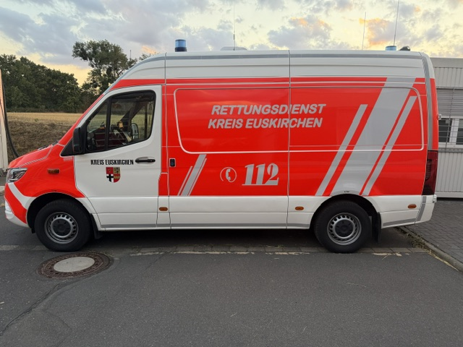

Seitenansicht mit Beklebung und Konturmarkierung

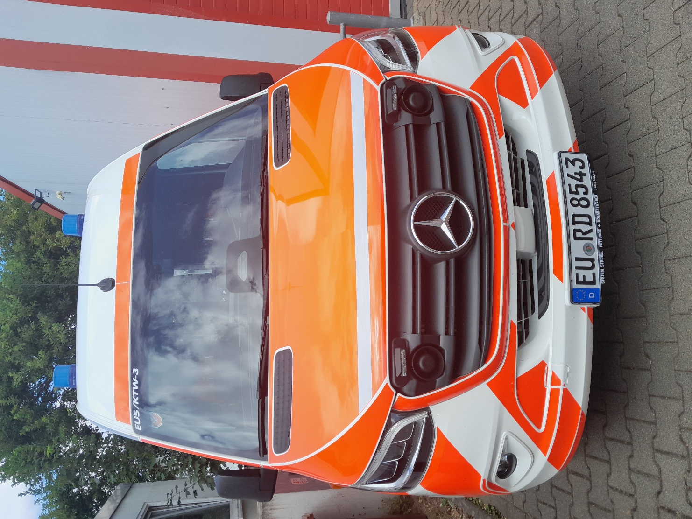
Einbau Signalanlage und Blitzer im Kühlergrill inkl. Halterung, sowie Frontbeklebung

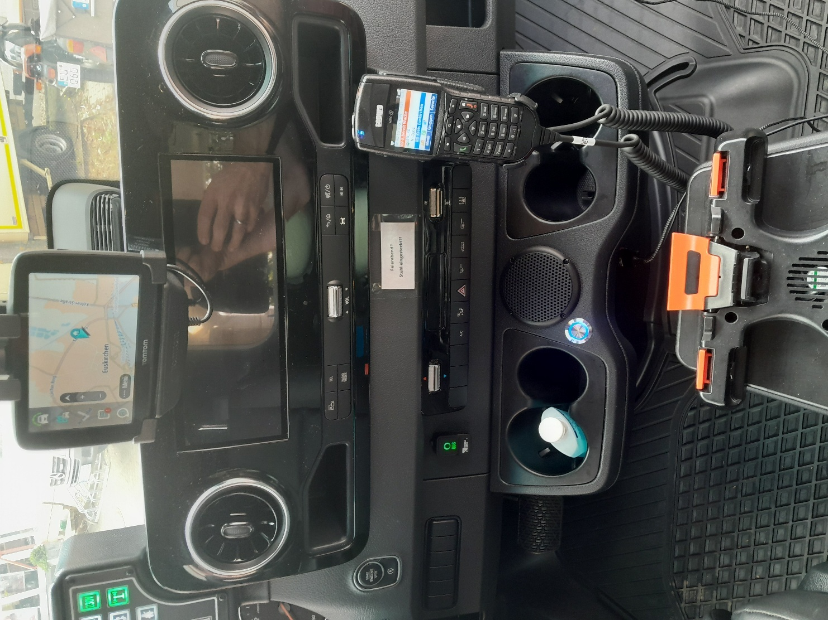
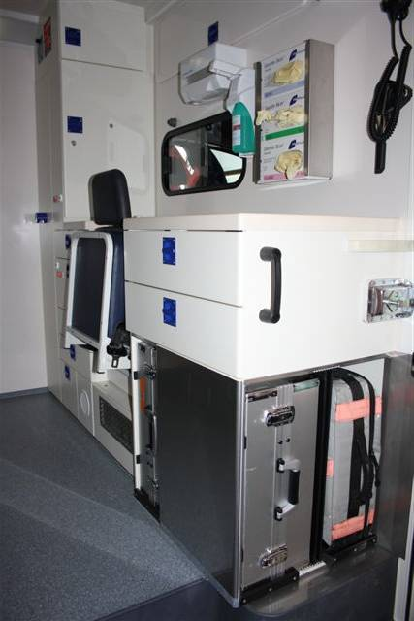
HBC auf Halterung, TomTom, EDSC Tastatur, Funklautsprecher, Freisprechtaster, Nida Halterung

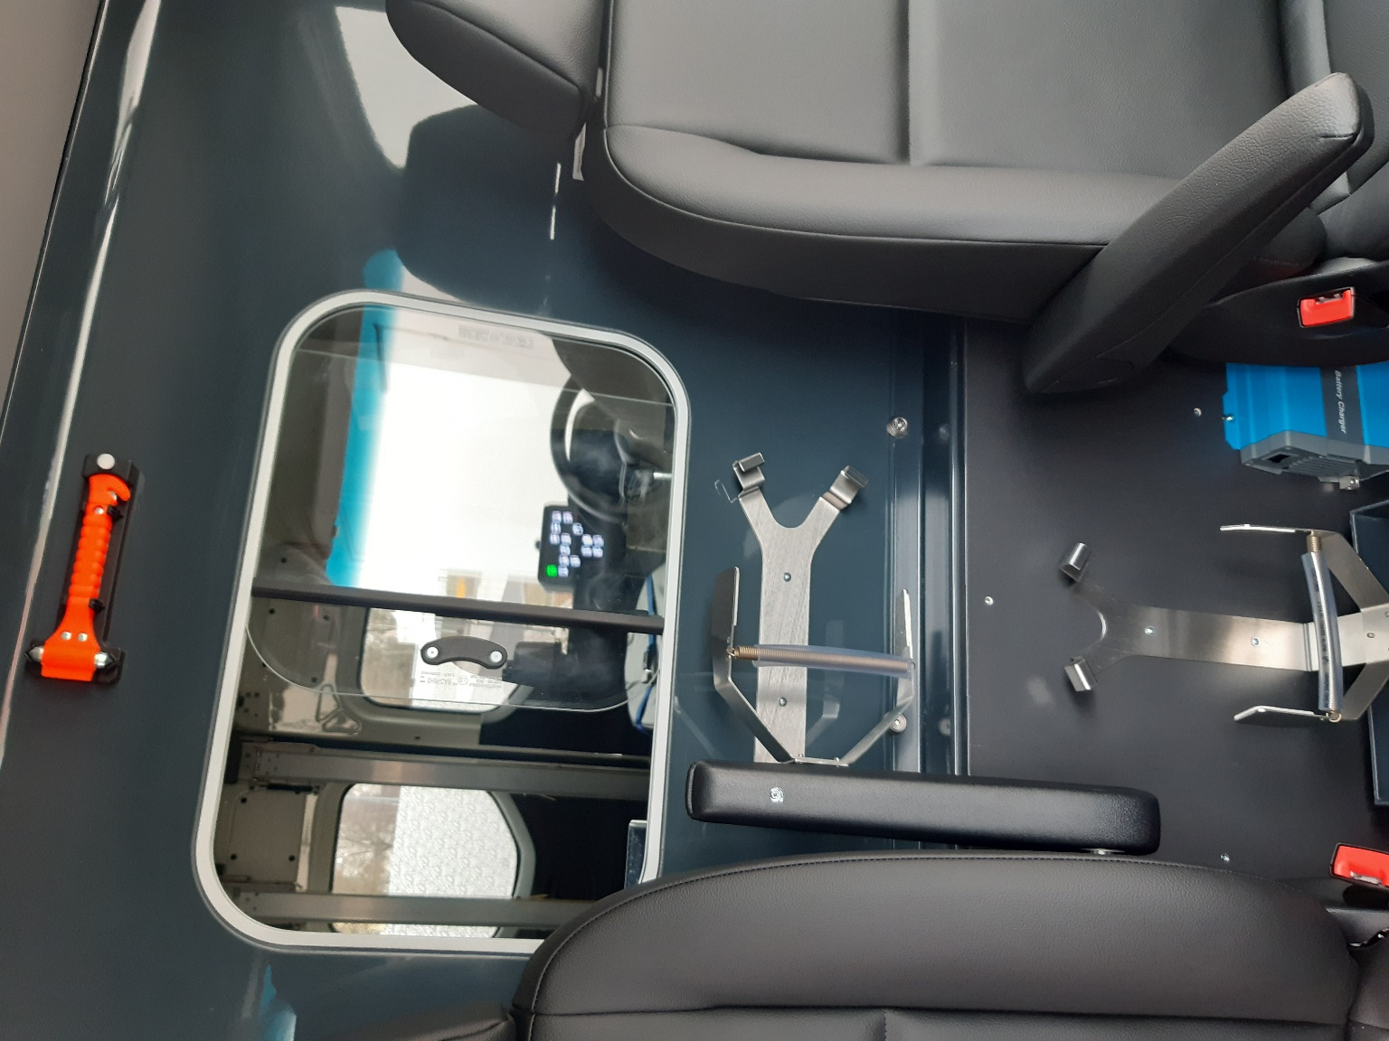
Trennwand mit alter Version der Helmhalterungen und Nothammer
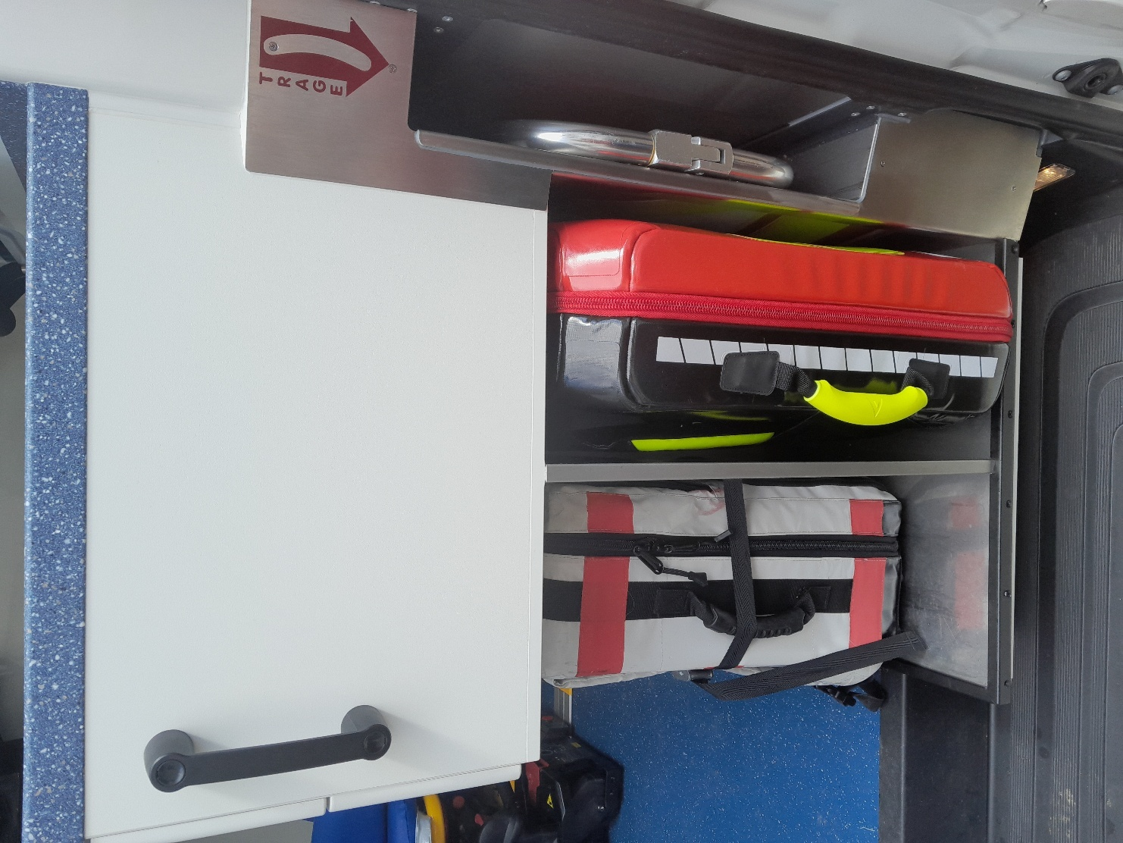
Rucksackfach (ist komplett mit VA auszuschlagen inkl. der Kanten!), Halterung für Schaufeltrage, Einstiegsgriff rechts

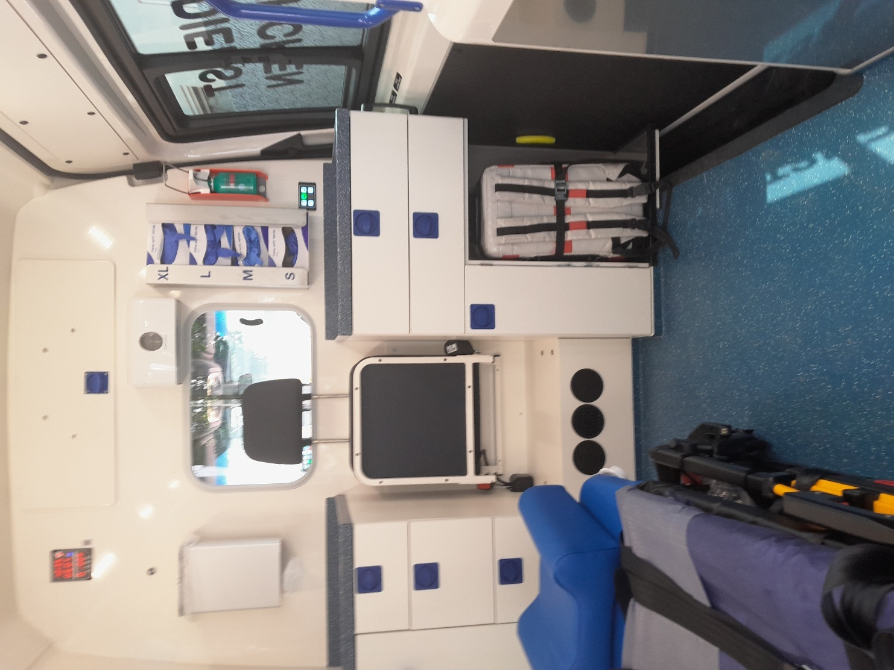
Staufach, Desinfektionsmittelspender, 4-fach Handschuhspender, Uhr, Fahrtrichtungsanzeige, Handtuchhalter, Klimaanlage, Bedientaster für Licht etc.
Trennwandschrank mit Apothekerauszug links, klappbarem Trennwandstuhl, Zusatzheizung unter Trennwandstuhl

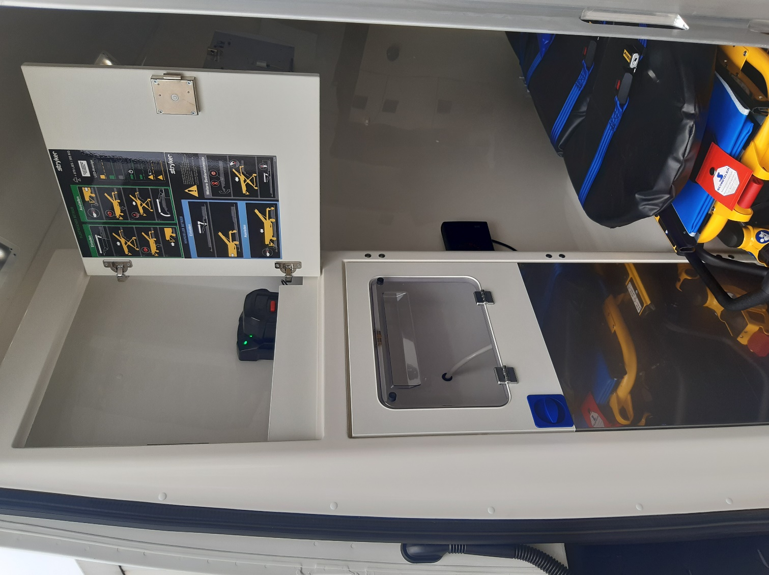
Sauerstoffschrank mit Heizung, Ladegerät und Fächerschrank

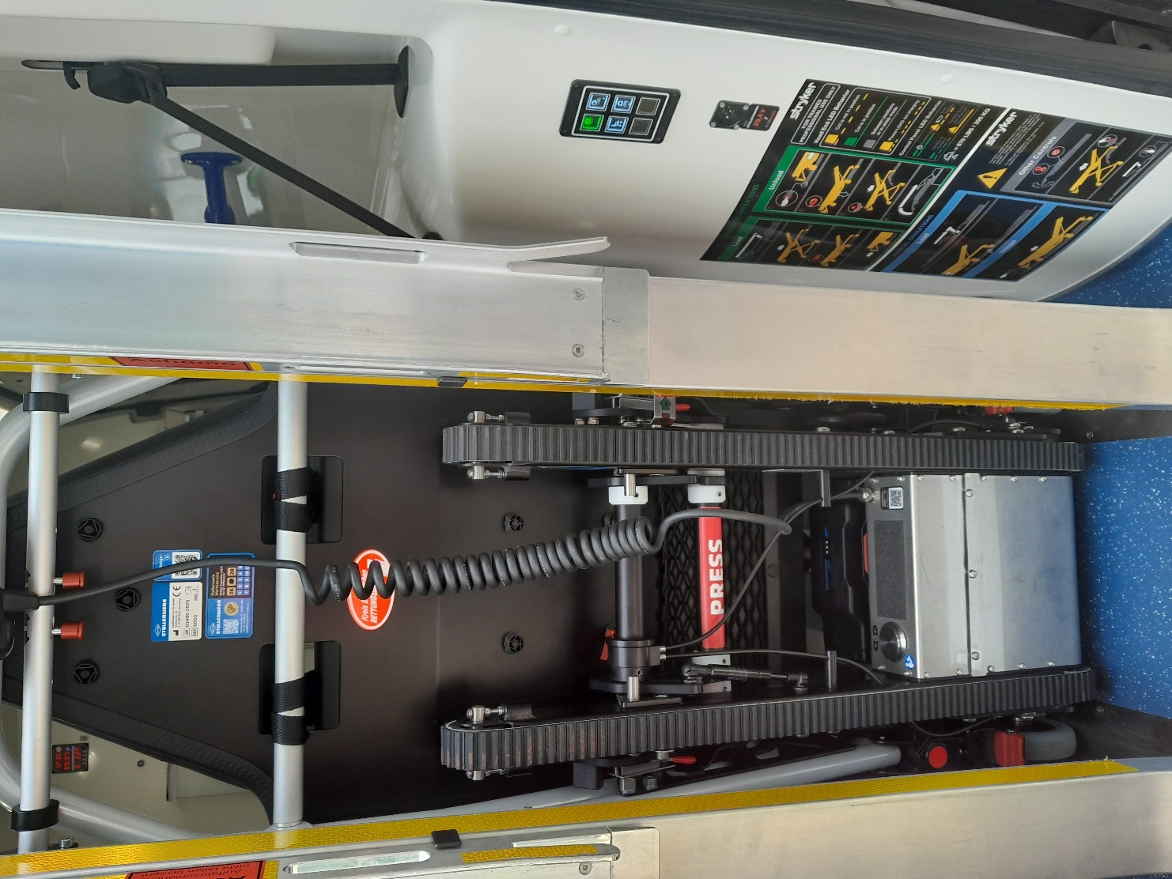
Tragestuhl Bodenhalterung Stollenwerk 6500-M mit Auffahrschienen, Bedientastatur, elektr. Entriegelung

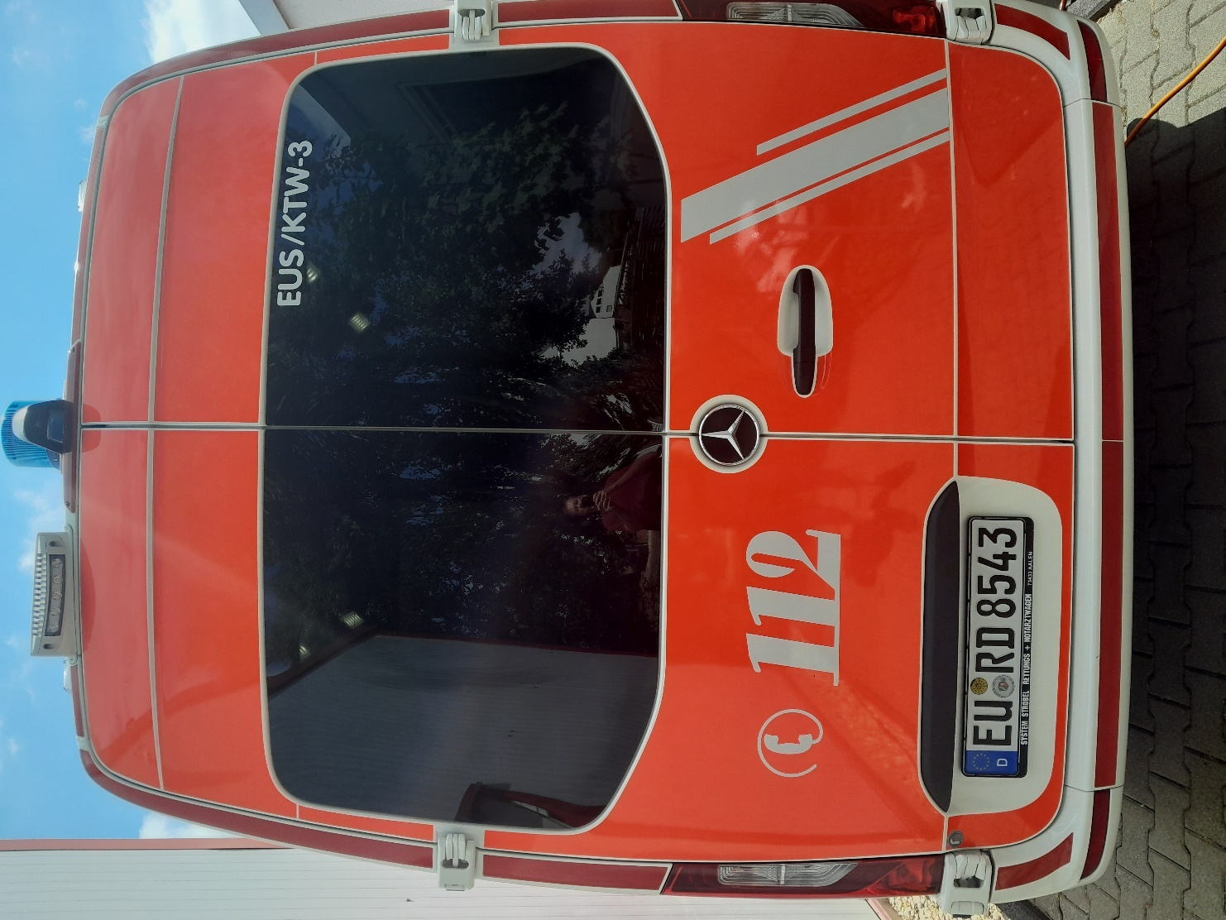

Heckansicht inkl. Konturbeklebung

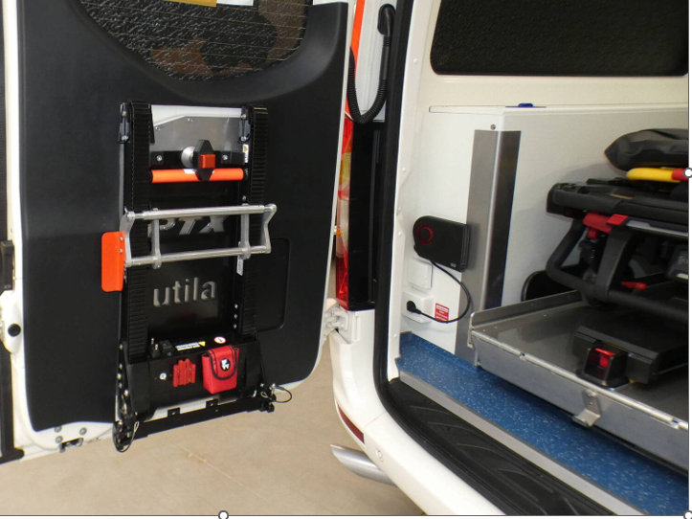
Halterung Treppenmodul Stollenwerk
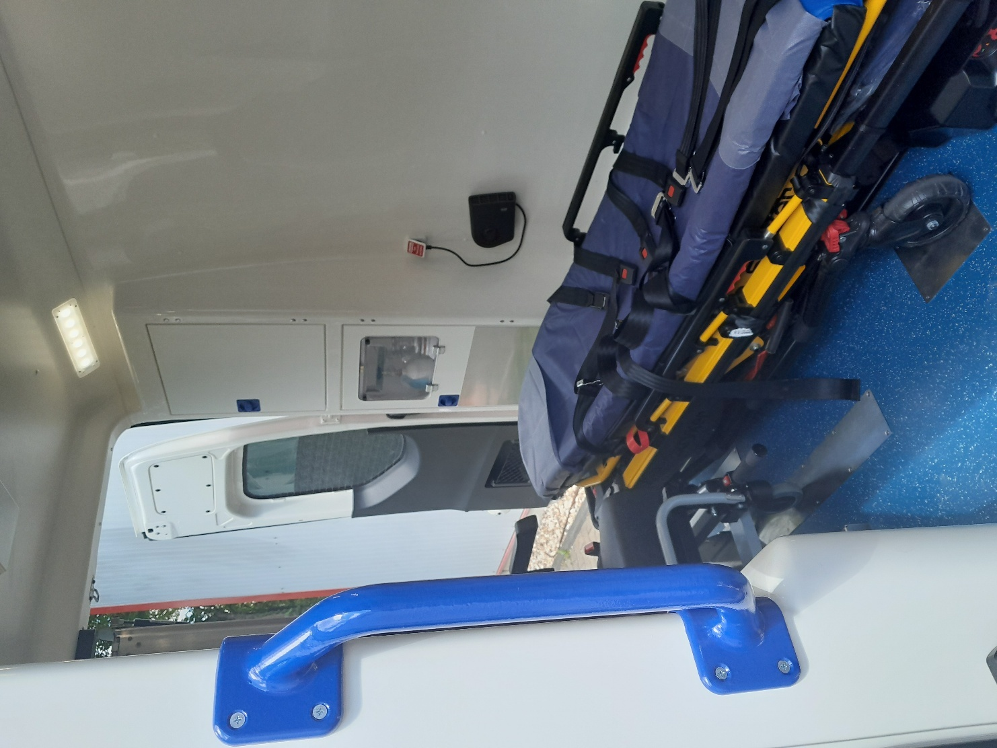
Innenansicht mit Haltergriff Schiebtüre links, Heizung, O2 Schrank und Fahrgerät

